Hackfleisch – Nocken mit Thon und Basilikum
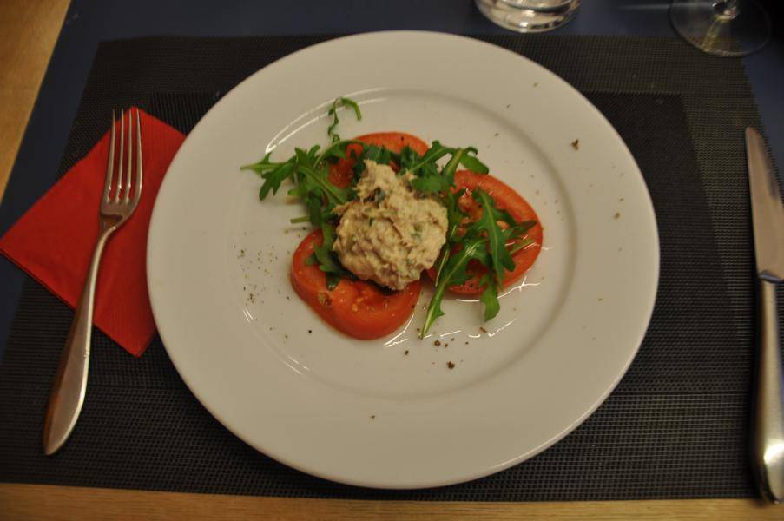

Zutaten:
1 Schalotte
1 Knoblauchzehe
1.5 dl. Weisswein
1 dl. Kalbsfond
Schale von einer Zitrone
1 Lorbeerblatt
400 gr. gehacktes Kalbfleisch
Salz und Pfeffer
200 gr. weisser Thon
4 Cornichons
1 Bund Basilikum
1 Bund Schnittlauch
Zitronensaft
2 El. Worchestersauce
1 Tlf Balsamicoessig
125 gr. Maskarpone

zum Servieren:
4 Tomaten
Salz und Pfeffer
50 gr. Ruccolasalat
Balsamicoessig
Olivenöl

Zubereitung
Schalotte und Knoblauch fein hacken, mit Weisswein und Kalbsfond in eine kleine Pfanne geben. Zitronenschale, Lorbeer, Gewürznelken beifügen und kräftig aufkochen. Hackfleisch beifügen, Salz und Pfeffer würzen und zugedeckt 10 Min. leicht kochen lassen. Deckel entfernen und unter ständigem Rühren die Flüssigkeit einkochen. Das fast trockene Hackfleisch abkühlen lassen.
Thon mit Küchenpapier gut abtropfen lassen und in einer Schüssel mit der Gabel fein zerdrücken.
Die Cornichons fein hacken, Basilikumblätter ebenfalls hacken und Schnittlauch zum Thon geben. Zitronensaft, Worchestersauce, Balsamicoessig und Mascarpone beifügen. Die ausgekühlte Hackfleischmasse unterarbeiten und würzen. Zugedeckt mind. 2 Std. kühlstellen.
Masse auf Tomaten- und Ruccolasalat servieren.
Als Beilage servieren wir geröstetes Weissbrot.

Fischfilet an Apfebalsam Hollondaise mit Reis

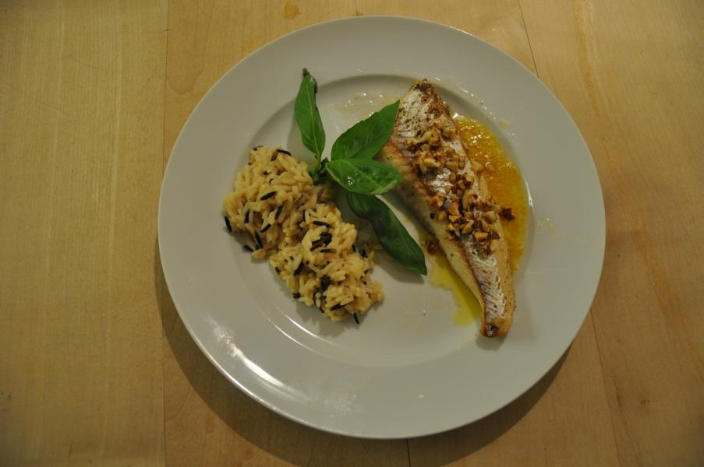

Zutaten
600 gr. Zanderfilet
50 gr. Haselnüsse
½ Bund Basilikum
Salz und Pfeffer
1 grosse Schalotte
3 Thymianzweige
1 dl. Weisswein
1 dl. Gemüsebouillon
4 schwarze Pfefferkörner
4 Essl. Apfelbalsam
140 gr. Butter
2 Eigelb
1 Essl. Bratbutter
1 Essl. Nussöl

Zubereitung
Zanderfilet unter kaltem Wasser abspühlen und gut trocknen. In Portionen schneiden und kalt stellen. Haselnüsse grob hacken, Basilikum in feine Streifen schneiden.
Für die Hollandaise, Schalotte hacken mit Thymian, Weisswein, Bouillon und den grob zerdrückten Pfefferkörnern in eine Pfanne geben und auf grossem Feuer einkochen lassen.
Den eingekochten Jus durch ein Sieb in eine Pfanne mit abgerundetem Boden giessen. Den Apfelbalsam beifügen.
In einer kleinen Pfanne die Butter schmelzen. In einer Schüssel den kalten Jus mit dem Eigelb verrühren.Eigelbmischung über dem kochenden Wasserbad mit der geschmolzenen Butter zur Hollandaise verarbeiten.
Bratpfanne erhitzen, Fisch mit Salz und Pfeffer würzen und in Bratbutter und Nussöl beidseitig goldbraun anbraten. Gekackte Haselnüsse mit Basilikum in Butter kurz anrösten und über den Fisch geben.
Reis dazu servieren.
Rinderfilet Bordelaise mit Kartoffelgratin, Rotkraut und Fenchel
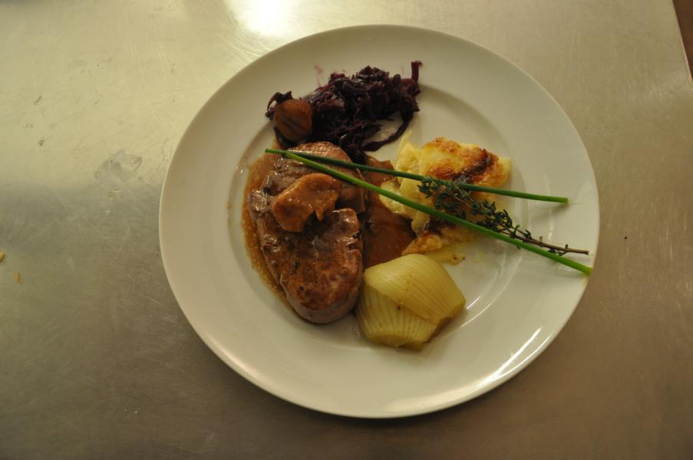

Zutaten
4 Rinderfilet (160 gr.)
Salz und Pfeffer
Bratöl
1 dl. Rotwein
1 Schalotte
1 Essl. Pfefferkörner
10 gr. Thymian
1 Lorbeerblatt
Demiglace
4 Markbeine

Zubereitung

Pfefferkörnen mit Pfannenboden zerdrücken. Rotwein, feingehackte Schalotte, Thymian und Lorbeer in einen Topf geben und einkochen lassen und zur Hälfte reduzieren.
Markbeine in Wasser kochen. Demiglace vorbereiten.
Rindsfilet beidseitig anbraten und bei 80° in den Backofen stellen. Reduktion mit Demiglace aufkochen und das ausgelöste Mark beifügen.
Kartoffelgratin, Blaukraut, Fenchel und Rotkraut anrichten. Rindsfilet aus dem Rohr dazugeben und mit Saucenspiegel und Mark servieren.

Kartoffelgratin

Zutaten
750 gr. mehligkochende Kartoffeln
2 Knoblauchzehen
2.5 dl. Rahm
2.5 dl. Milch
100 gr. geriebenen Greyerzer
Salz Pfeffer Muskat

Zubereitung

Backofen auf 200° vorheizen. Kartoffeln schälen und in 2 mm dicke Scheiben schneiden. Knoblauch dazupressen mit Rahm und Milch mischen. Die ganze Masse in eine Gratinschüssel geben mit Salz, Pfeffer und Muskat würzen, mit Greyerzer bedecken und ca. 40 Min. backen.

Fenchel

Zutaten:
2 grosse Fenchel
1 Knoblauchzehe
2 dl. Fleischbrühe
etwas Weisswein
Olivenöl
70 gr. Parmesan

Zubereitung
Fenchel vierteln und Knoblauchzehe halbieren. Fenchel in Olivenöl in einem feuerfesten Topf gut anbraten. Knoblauchzehe mit braten. Flüssigkeit dazugeben und ½ Stunde in geschlossenem Topf garen.
Backofen vorheizen, Fenchel mit Parmesan bedecken in 10 Min. im Ofen gratinieren.

Blaukraut

Zutaten:
1 grosser Rotkohl
2 Äpfel
1 Zwiebel
Gewürznelken
Lorbeerblätter
3 Essl. Zucker
2 Essl. Butter
2 Essl. Essig
500 ml. Fleischbrühe
Mehl
500 ml Rotwein
Salz

Zubereitung
Kochzeit zwischen 45 Min. und 2 Stunden (je Länger desto besser)
Kraut fein hobeln und mit Butter und Zucker (caramellisieren) in den Kochtopf geben. Essig dazugeben um die Farbe zu erhalten. Apfelschnitze dazugeben, Zwiebel mit Nelken spicken und alle Gewürze dazugeben. Mit Fleischbrühe aufbrühen und 45 Min. kochen.
Mit Mehl bestäuben, salzen und den Rotwein dazugiessen. Das Kraut weichkochen. Ein par Maroni dazugeben erhöht den Genuss.

Zwetschgenschaum

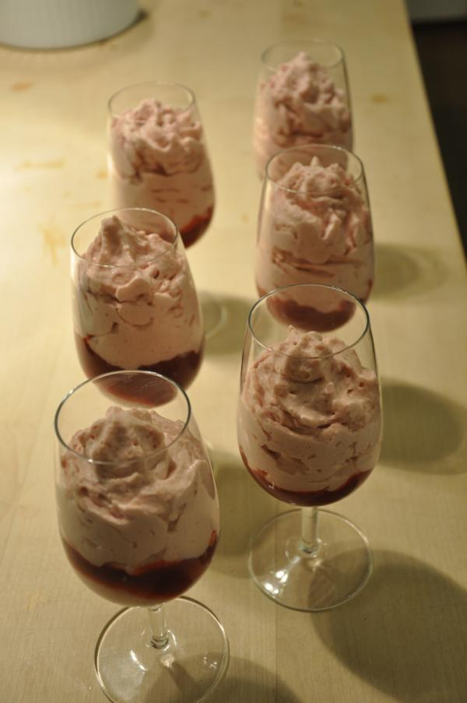

Zutaten:
1 Vanilleschotte
500 gr. Zwetschgen
2 dl. Trauben oder Zwetschgensaft
100 gr. weisse Schokolade
1 dl. Rahm
1 Becher Jogurt 180 gr.
20 gr. Puderzucker

Beim Dessert ist zu beachten, dass die Masse im Rahmbläser 2-3 Std. kaltgestellt werden muss.

Zubereitung
Zwetschgen halbieren und in Fruchtsaft mit Vanilleschott weichkochen.
Vanilleschotte aus dem gekochten Zwetschgenmuss entfernen und die Masse pürieren und auskühlen lassen.
Schockolade in Stücke brechen und mit Rahm über dem Wasserbad verschmelzen. Die Hälfte des Zwetschgenpürees mit der weissen Schockoladencreme, dem Jogurt und dem Puderzucker verrühren und durch ein feines Sieb streichen. Masse im Rahmbläser 2-3 Std. kaltstellen.
Zum Servieren kaltes Püree in Gläser füllen und mit Schaum dekorativ auffüllen.

